Государственный архив Республики Бурятия
БРО ООО «Российское общество историков-архивистов»

Республиканский конкурс
«О былом расскажет фотография…».

« Есть такая профессия – Родину защищать»

Автор: Брюханов Илья , ученик 7 «а» класса,
Руководитель: Сергеева Галина Валерьевна
учитель истории и обществознания
эл. адрес: galochka_sergeeva_74@mail.ru
телефон: 89247537486
Почтовый адрес: 671285 Республика Бурятия
Прибайкальский район, село Кома

2022 г.
Тема исследовательской работы:
Цель работы:
1. Рассказать по старой фотографии об человеке, который посвятил свою жизнь военному делу.
2. Изучить историю в послевоенные годы по воспоминаниям детей, литературным источникам.
Задачи исследовательской работы для руководителя проекта:
1. Формирование нравственных качеств и творческой социальной активности через поисковую деятельность.
2. Формирование гражданско-патриотической систематизация и обобщение фактов о жизни , тех , кто не представляет свою жизнь без армии .
3. Воспитание любви к Родине.
4. Формирование исторической памяти и преемственности поколений на основе углубления знаний о прошлом, об участии в ней родственников и знакомых.
Задачи исследовательской работы для учащихся:
1. Собрать и исследовать материал по фотографии .
2. Выступить с защитой работы.
3. Изучить и проанализировать научно-историческую, краеведческую, художественную литературу по теме исследования.
5.
Используемые методы работы:
1 Метод беседы.
2 Метод записи (графический, видео, аудио).
3 Поисковый метод (по материалам, беседе и рассказов родственников ):
3.1. Работа с документами.
3.2. Встреча с очевидцами событий и их родственниками.
3.3. Работа с литературой.
В работе мы рассматривали жизнеописания детей войны. Объектом данного исследования является образ жизни детей в послевоенные годы Великой Отечественной войны. Предметом данного исследования является деятельность детей в послевоенные годы. Обоснование выбора темы.
Историческая память – это непросто знание конкретной реальности прошлого, а сознание того, что каждый из нас, как частица истории, неотделим от того, что было до нашего рождения, что повлияло на ход истории и отпечаталось на судьбах родных, близких и знакомых нам людей. Историческая память является одним из важных источников формирования нравственных и патриотических качеств на примере преемственности поколений.
Значимостью работы является то, что данный материал можно использовать как дополнительный на уроках в 5-8 классах и на внеклассных занятиях. Надеюсь, что работа будет интересна для учеников, учителей и местных жителей.
Гипотеза исследования: поведение и образ жизни детей характеризовались патриотизмом, гражданской активностью, преданностью Родине.
Итоги работы:
1 Оформление материала и сохранение для проведения « Уроков мужества».
2 Выступление на конференциях.

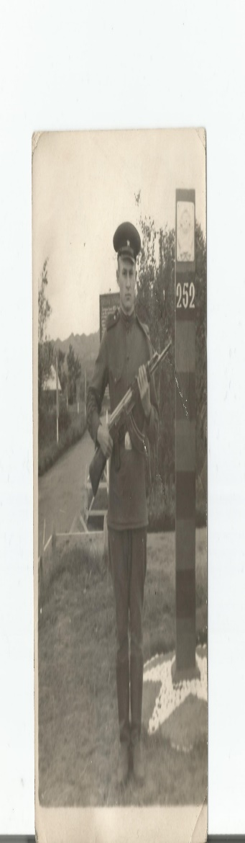

Введение
Напоить и накормить земля может всех, но защитить себя земля не может.
Народная мудрость
С древнейших времён россияне славились традициями своих предков и горячей любовью к земле, поразительной стойкостью и упорством, ратными подвигами и доблестью в защите своего Отечества.
Вспомним слова бывшего царского офицера, ставшего командиром Красной армии и начальником погранзаставы, сказанные им комвзводу Алексею Трофимову:
«— ...Другие богатством гордились или знатностью. А мы — своей профессией.— А что это за профессия такая?— Родину защищать. Есть такая профессия, взводный».
Эта крылатая фраза из легендарного советского фильма «Офицеры» стала культовой для многих мальчишек, решивших посвятить свою жизнь военной службе.
Служба в армии всегда была почетной в России. Она связана с понятием чести. К сожалению, в наше время это понятие обесценено или вовсе забыто.
В словаре С. Ожегова «честь» - это «достойные уважения и гордости моральные качества человека; его соответствующие принципы».
По В. Далю, «честь» - это «внутреннее нравственное достоинство человека, доблесть, честность, благородство души и чистая совесть».
Армия была для молодого поколения школой мужества, гордостью и славой, надеждой на утверждение и испытание своих сил. Служить в армии было престижно. Офицер – это звучало гордо.
Что же происходит сегодня?
Современные исследования свидетельствует о том, что каждый третий призывник по стране освобождается от службы по состоянию здоровья, значительная часть молодого поколения (до 70%) имеет низкий интеллект и слабые умственные способности.
Есть ли среди выпускников нашей школы люди, выбравшие профессию военного офицера?
Ответить на этот вопрос я постараюсь в своей учебно-исследовательской работе.
Готовя информационное сообщение для школьного радио, я узнал, что 29 июля в нашей стране отмечается праздник – День пограничника.
Без преувеличения можно сказать, что история данного рода войск исчисляется сотнями лет — с момента возникновения первых централизованных пограничных застав. Например, в Древней Руси для защиты от набегов кочевников и охраны ее рубежей использовались оборонительные сооружения — валы и засечная черта. Они возводились вдоль границ русских территорий. Для присмотра за ними создавалась засечная стража. Засечная стража — первое упоминание о пограничной службе.
От нашего учителя истории , Сергеевой Галины Валерьевны, я узнал, что среди выпускников и нашей школы есть офицер - пограничник. Меня очень заинтересовал данный факт. Я решил написать исследовательскую работу.
Объект исследования: Кириков Никола Николаевич
Предмет исследования: профессия военного офицера.
Цели исследования:
- расширять знания о профессиях в Российской армии;
- формировать у обучающихся активное и ответственное отношение к службе в рядах Российской армии.
Задачи исследования:
- изучить теоретический материал по данной теме;
- ознакомиться с архивом семьи Кириковых;
- на примере жизни Кирикова Н.Н.. способствовать формированию у обучающихся патриотического отношения к воинскому долгу и Родине;
- развивать навыки самостоятельной поисковой и исследовательской деятельности.

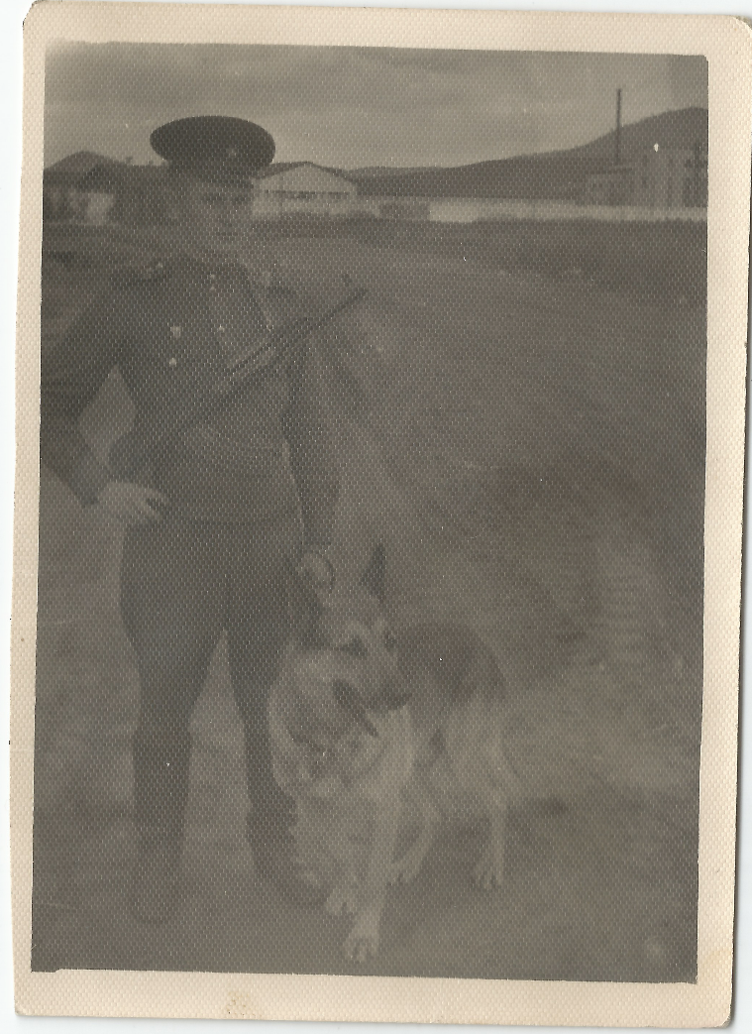

Основная часть
Кириков Николай Николаевич родился 29 июля 1944 года в селе Кома, Прибайкальского района. Его отец Николай Никифорович вернулся с войны после тяжелого ранения в 1943 году. У матери Ефросинии Федоровне уже была старшая дочь Галина, а через год родился Николай. Конечно, были большие трудности. Отец с осколком в ноге сразу работать не мог, матери приходилось и дома, и в колхозе работать за двоих. А ещё старенькая бабушка, мать отца, она и нянчилась с детьми.
Но вот она долгожданная победа сорок пятого. Радости не было предела, даже предстоящие трудности послевоенной жизни не пугали людей.
В семье Кириковых прибавлялось, старшие дети нянчились с младшими. Родители работали от зари до зари в колхозе. В 1956 году в семье уже было девять детей, но двое умерло. В пятьдесят втором году Николай пошел в Коменскую школу. Заканчивал десятилетку в Турунтаевской школе, так как в Коме не было десятилетнего образования. После устроился работать на Прибора-строительный завод простым рабочим в городе Улан- Удэ.
А через год ушел в армию, там и остался. Всю свою жизнь он отдал военному делу, от простого солдата до подполковника-пограничника.
Вся жизнь прошла по военным гарнизонам, границам, разным населенным пунктам, военным городкам. Он любил свое дело и честно защищал границы нашей необъятной Родины. И куда только не кидала его служба, и на границе с Финляндией, и в Карелии, и в Казахстане и Киргизия. Тридцать лет службе - не каждый сможет.
В 1964 году Николай поступает в Московское Высшее пограничное командное краснознаменное училище КГБ и с отличием заканчивает его. Назначение получает в Алма- Ату. Так началась его военная служба.
Почему Николай Николаевич выбрал такую профессию? Профессия военного очень трудная, ответственная и почетная. Мужественные русские богатыри, отважные офицеры доблестной русской армии, самоотверженные и смелые защитники нашей Отчизны во время Великой Отечественной войны. Все эти люди – военные.
Ратный подвиг русских военных, сила их духа, мужество, отвага и героизм вызывают у соотечественников чувство гордости и восхищения.
Профессия военного требует от человека исключительной физической подготовки и огромной твердости характера, патриотизма и мужества.
В семье Кириковых не было военных, поэтому профессию офицера выбрал самостоятельно. А может глядя на своего отца, который был тяжело ранен на войне, в результате не смог дальше бить враг, был демобилизован в тыл, а мечтал дойти до Берлина, Николай Николаевич решил продолжит служить Родине, защищать её, как когда-то его отец, но только уже в мирное время.
« - Первой, главной и самой важной мужской профессией является профессия офицера. Отчетливо я осознаю, что для кого-то эта мысль спорная, а для кого-то и неприемлемая. Что ж, свою точку зрения не навязываю, но имею право высказать суждения в ее защиту. Профессия офицера — это боевая профессия. Мы — защитники! Мы — бойцы первой линии. За нами — страна. В случае необходимости нам принимать на себя первый удар. Война начинается только один раз, и переиграть ее начало невозможно. Мы не имеем право спокойно спать, ибо войны начинаются по ночам. Мы не имеем право спокойно отдыхать, ибо, как показала история, войны случаются либо под праздник, либо с субботы на воскресенье. На плечах офицера лежит такая ответственность, которая не сравнима с ответственностью любой другой профессии. Да, есть такая профессия — Родину защищать!» - так говорил Николай Николаевич своему сыну.
После Алма-Аты служба уже продолжается в Нарыне Киргизская республика. Сам город находится у подножия гор Нарын-Тоо, где так же протекает река Нарын, которая является самой длинной рекой Киргизии. Служба опасна, так как приграничные зоны.
После Нарына переведен в Пржевальск – старинный город на Иссык-Куле, сегодня город Каракол. Расположен в восточной части Иссык-Кульской области Киргизской Республики., у подножья хребта Тескей-Алатоо, в нижнем течении реки Каракол, в 12 км от побережья озера Иссык-Куль.
Потом Петрозаводск город на северо-западе России, столица Республики Карелия. Административный центр Прионежского района. Вот так год за годом проходила военная служба. В основном Николай Николаевич служил на границах Советского Союза. У него был верный друг – пограничный пес Руслан, который также нес службу в армии. Часто рассказывал, как ходили в дозор.
В 1970–м году Николай обзаводится семьей, женится на землячке одноклассницы Людмиле. Родили и вырастили дочь и сына. С маленькими детьми покидала их судьба по гарнизонам, но всегда вместе, друг другу поддержка, а это очень важно для семьи, тем более для семьи офицера пограничника. В восьмидесятых годах закончил Московскую Академию в звании подполковника.
А когда наступал отпуск. То обязательно домой в далекую деревню, к родителям, братьям и сестрам. И все ждали с таким нетерпением. Но даже и дома по-армейски: по утрам зарядка и обливание холодной водой, а вечерами с отцовской гармонией прогулка по тихим деревенским улочкам.
К большому сожалению жизнь Николая Николаевича оборвалась трагически на 65 году его жизни. Свою жизнь Николай Николаевич посвятил военному делу, никогда не жалел, что выбрал именно эту профессию. Среди всех профессий, существующих на свет, пожалуй, защищать Родину – самая особенная. Это не просто род деятельности, это священный долг. Здесь важны звания, должности и количество звездочек на погонах, важны поступки, которые остаются в памяти, поступки, о которых помнят сквозь века.
Наверное, каждый мальчишка в детстве мечтает стать героем. И, уже повзрослев, немногие выбирают профессию офицера, так как некоторые не готовы взять на себя огромную ответственность за весь народ и страну. Да, офицеры всегда были в почете. Но какой ценой они достигают профессиональных вершин! Офицер – это не просто профессия, это намного больше, это призвание. Солдат отдает свою жизнь стране, безоговорочно служит ей всю жизнь, каждый день.
Мужество, отвага и самое главное – верность. Вот они, отличительные черты настоящего солдата. Днем и ночью они стоят на страже Родины, охраняют границы страны от нападений врагов. Ведь горький опыт показал, что война не начинается средь бела дня и с предупреждения. Это всегда внезапно, ночью, тогда, когда совсем не ждешь. Солдат не имеет право на отдых и спокойствие. Он должен быть всегда начеку. Во все времена к солдатам относились с уважением и почётом, ведь они – хранители мирного неба над головами народа. Они – наследники Победы.
29 июля 2022 года Николаю Николаевичу исполнилось бы семьдесят восемь лет. Эта работа посвящена его памяти, памяти офицера пограничника.
Семья Кириковых
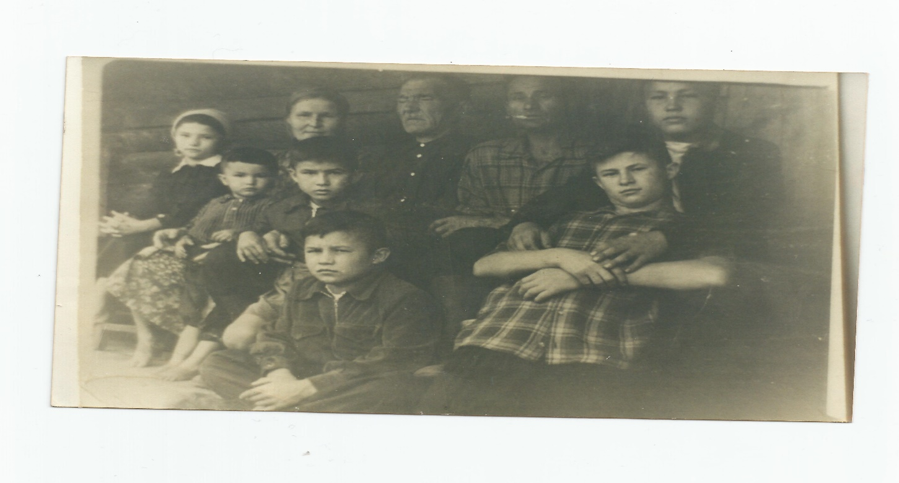
Отец и мать Николая
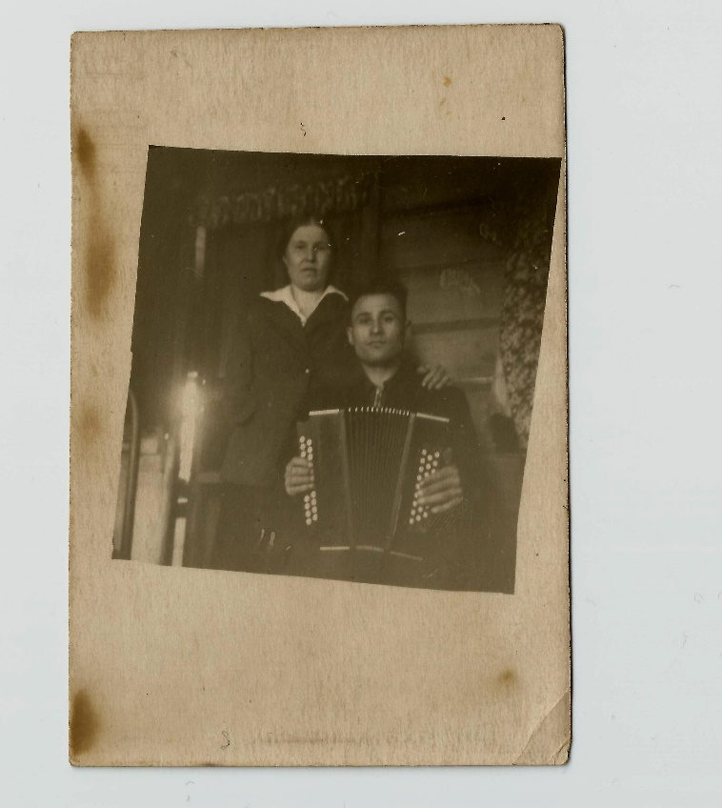

Дружеские отношения с Финляндией

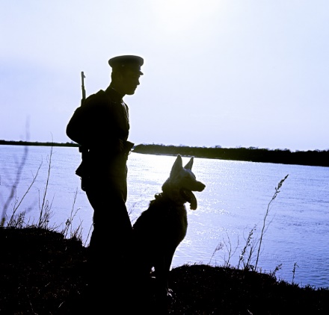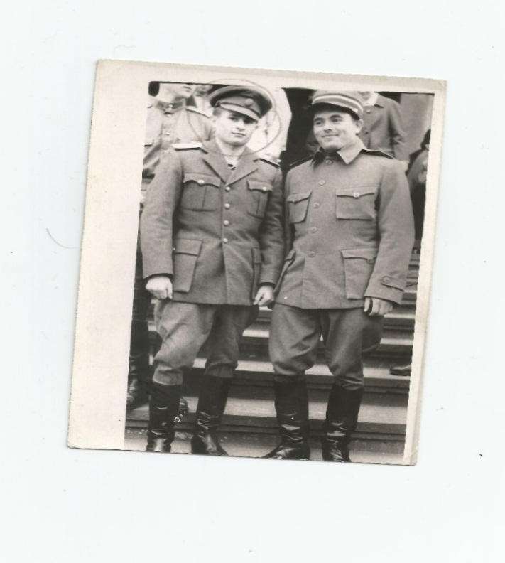

Заключение
По результатам исследования я пришёл к выводам, что профессия военного на сегодняшний момент является почётной и уважаемой, и большинство опрошенных считают службу в армии своим гражданским долгом и обязанность перед Родиной.
Тем самым я подтвердил свою гипотезу.
Я согласен с мнением большинства опрошенных. Это прописано и в Конституции РФ. Статья 59
1. Защита Отечества является долгом и обязанностью гражданина Российской Федерации.
2. Гражданин Российской Федерации несет военную службу в соответствии с федеральным законом.
Меня радует тот факт, что каждый человек, в случае беды, считает своим долгом встать на защиту нашей Родины. Но я придерживаюсь мнения, что в большинстве своём армия должна быть профессиональной.
После завершения сбора материала для научно-исследовательской работы обучающиеся предложили создать в школьном музее экспозицию: « Есть такая профессия – Родину защищать», посвящённую выпускникам нашей школы.
«Русский воин идет на службу не из-за денег, он смотрит на войну как на исполнение своего священного долга, к которому он призван судьбою… На этом держится вся доблесть русского солдата». Адмирал С.О. Макаров

Память – наша история. По-моему, помнить историю своего народа нужно не только потому, что память сохраняет человеческое достоинство, но и чтобы видеть смысл своей жизни, чтобы не быть одиноким и беспомощным. Поэтому войну будут помнить, писать о ней, как стремились сохранить в летописях наши предки все детали древней истории, это необходимо человеку, чтобы оправдать своё существование на земле. Память истории – это самоутверждение человека, поэтому и через сто лет школьники с гордостью и волнением будут писать о своих родственниках, которые имеют прямое отношение к войне. Великая Отечественная война не должна быть забыта не только для того, чтобы не случилось более страшного, но и чтобы люди помнили, что человек способен на многое, и никогда не теряли бы веру в себя…
Сегодня тоже не спокойное время, ввиду событий на Украине, наши военные ведут бои на территориях, захваченных украинскими нацистами. Но ярким примером для них служат их деды и прадеды, о которых нам поведала история того времени. Глядя на фото Николая, его ордена и заслуги перед Отечеством, мы глубоко уверены, что наша Родина – Россия всегда будет находиться под защитой таких героев, когда это просто обычные мальчишки, а сегодня -защитники Отечества.
В выполнении работы, в подборке фотографий, мне помогала моя учительница Сергеева Галина Валерьевна.
…О люди! Помните всегда,
Что нет страшней войны – на свете
Своими жизнями за всё в ней платят маленькие дети

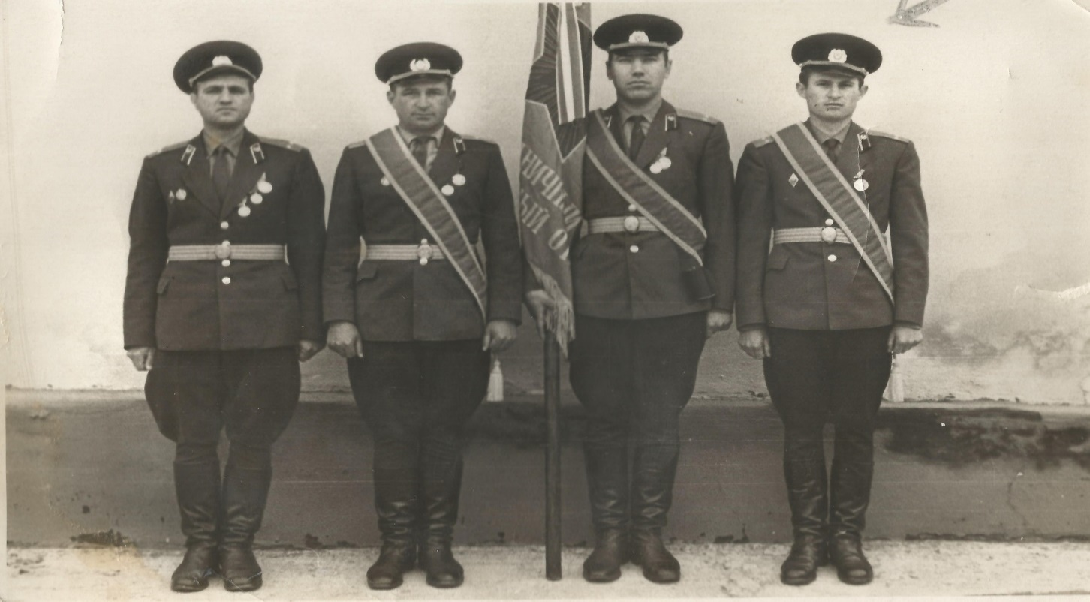
Рисунок 3 в честь 25-летия Победы в ВОВ (Николай справа)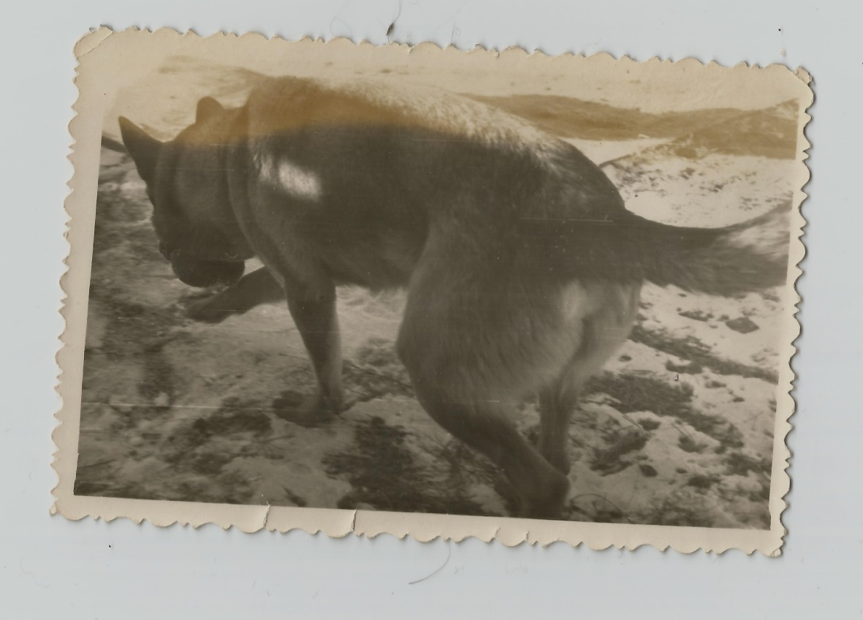
Боевой и верный друг Руслан

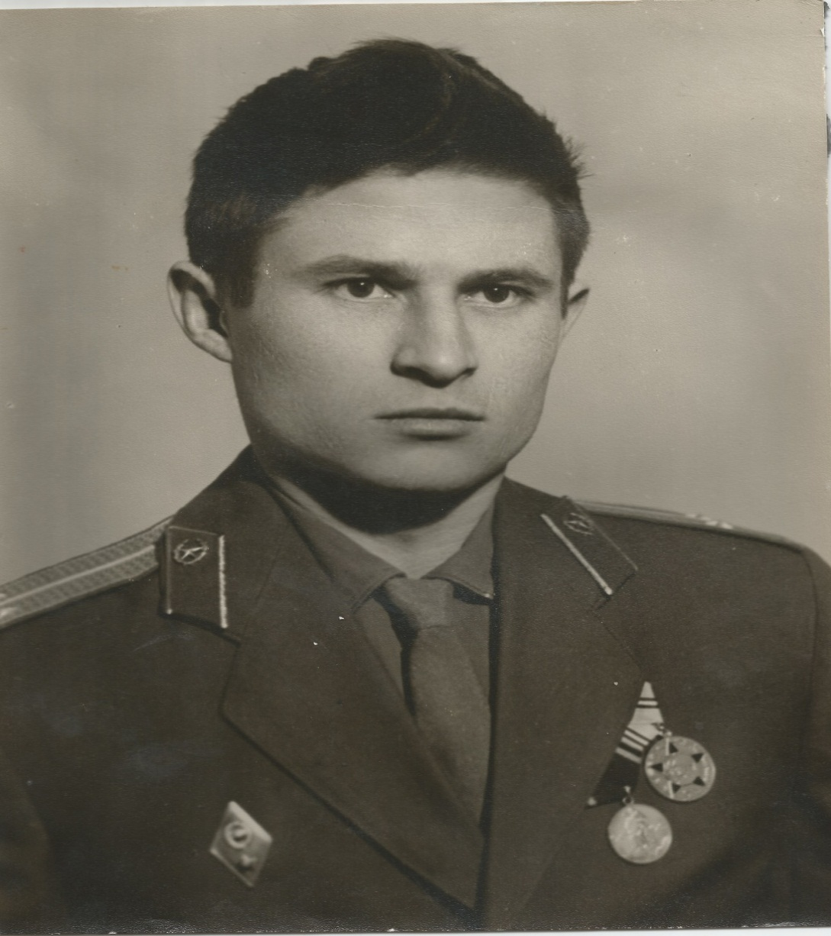

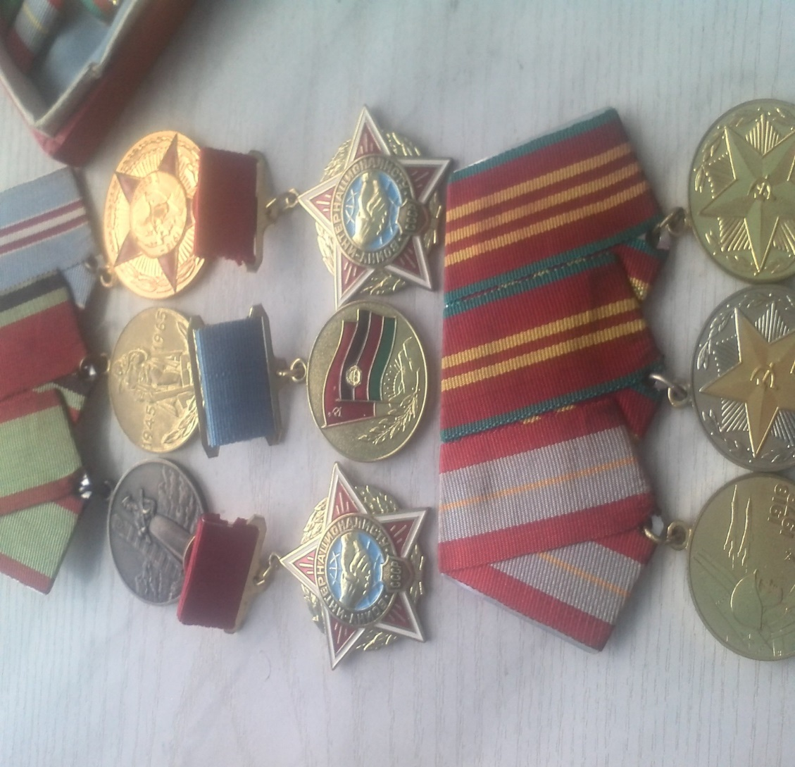

Медаль «Воину-интернационалисту от благодарного афганского народа» — государственная награда Демократической Республики Афганистан. Вручалась военнослужащим, проходившим службу в рядах Ограниченного контингента советских войск в Афганистане.
Медалью «За отличие в охране государственной границы СССР» награждаются военнослужащие пограничных войск, а также другие военнослужащие и иные граждане за боевые подвиги и особые заслуги, проявленные в охране государственной границы СССР.
Медаль "За безупречную службу" – ведомственная награда, которой награждали военнослужащих, проходящие службу десять и более лет.
\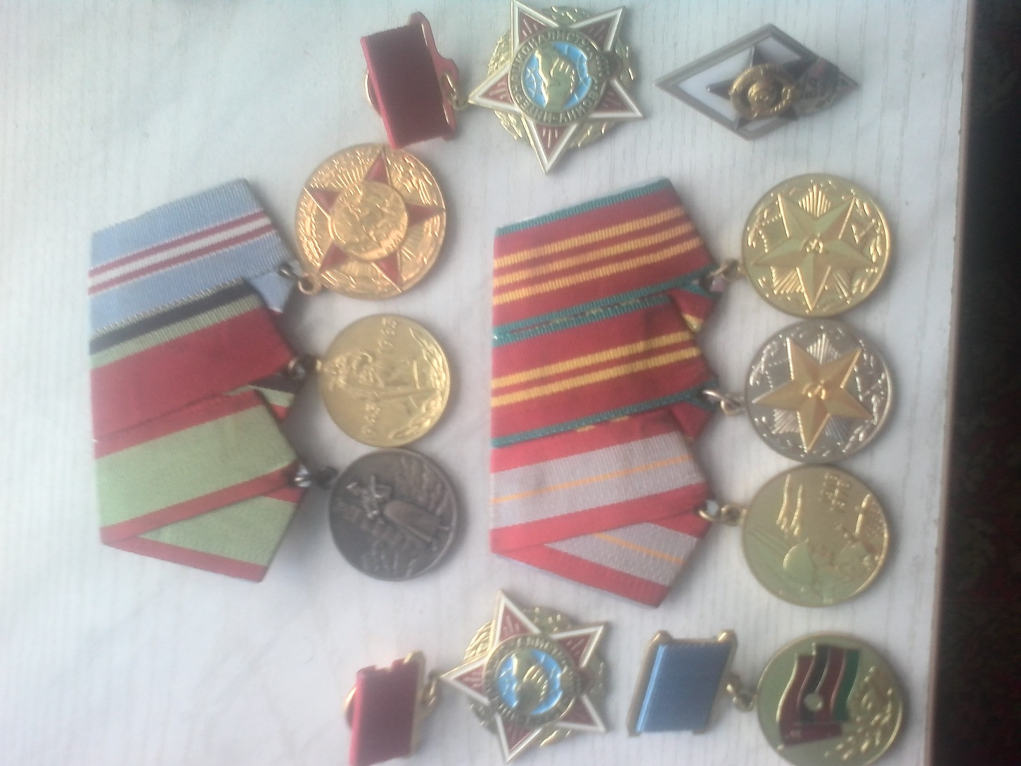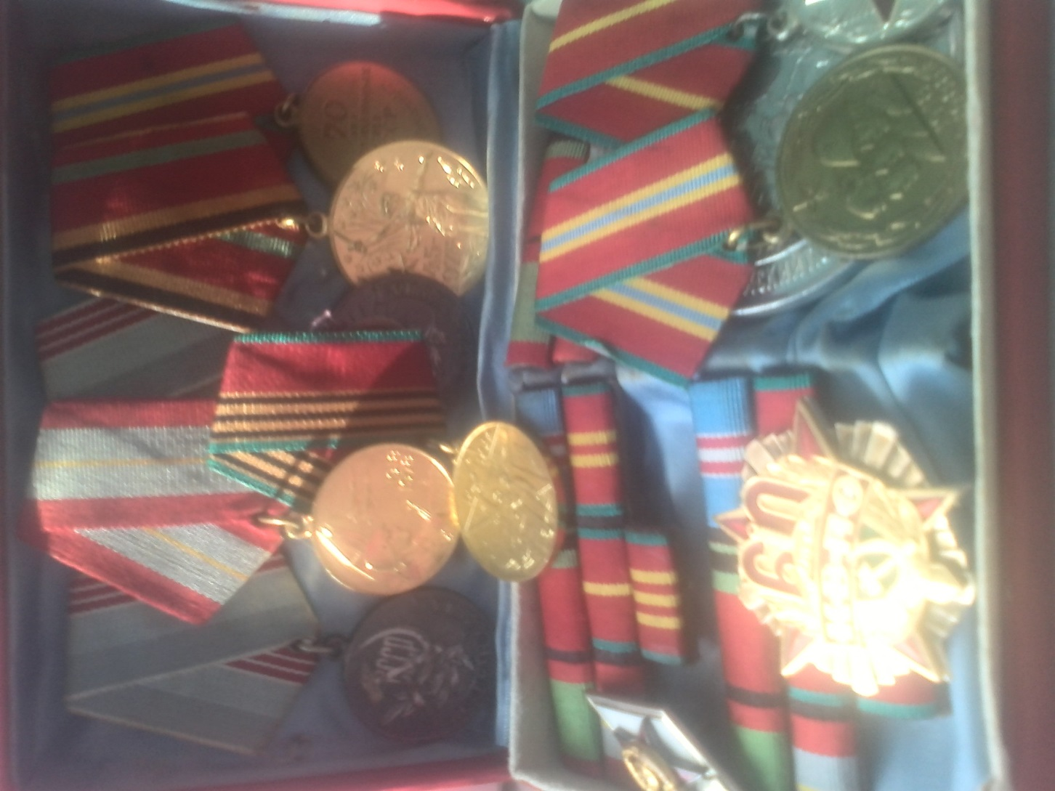

Кириков Николай Николаевич – офицер пограничник
